SUDOKU

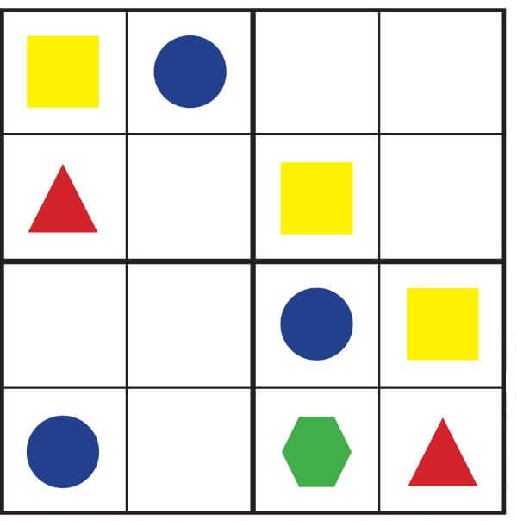
HER SIRADA EKSİK OLANLARI BUL ÇİZ.

SUDOKU

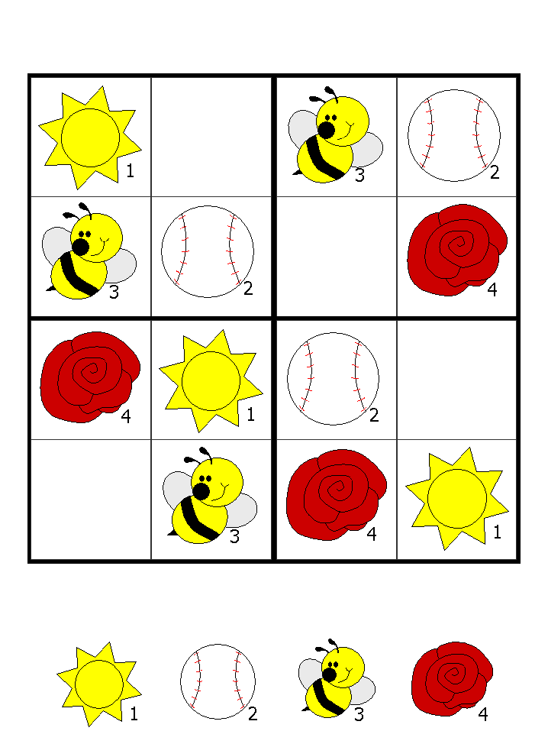
HER SIRADA EKSİK OLANLARI BUL ÇİZ.

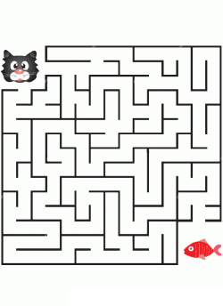
KEDİYİ BALIĞA ULAŞTIR.

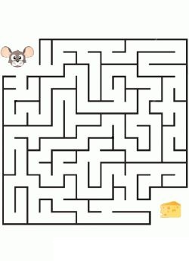
FAREYİ PEYNİRE ULAŞTIR.

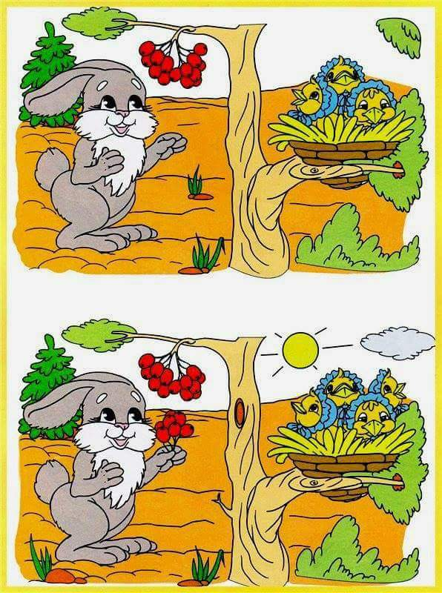
İKİ RESİM ARASINDAKİ 7 FARKI BULUN.

OLAYLARI OLUŞ SIRASINA GÖRE SIRALAYIN.

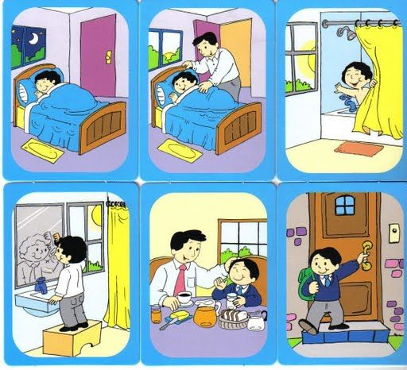

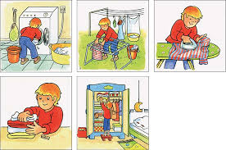
OLAYLARI OLUŞ SIRASINA GÖRE SIRALAYIN.

ŞEKİLDE KAÇ TANE ÜÇGEN VAR?

5
4
3

ŞEKİLDE KAÇ TANE KARE VAR?

4

5

3

